La Fête du Chien à SUIPPES
Tout au long de la journée, venez assister aux démonstrations cynotechniques et aux performances de l’homme et son chien, la force maîtrisée.
Nombreux stands :
Clubs, Eleveurs, Animations, La Fanfare, Les Pompiers, Les Métiers Militaire, etc.
Visite guidée du plus grand chenil d'Europe capable d'accueillir plus de 600 chiens.
Découverte et visite des véhicules militaires
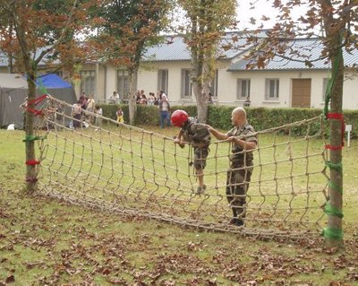
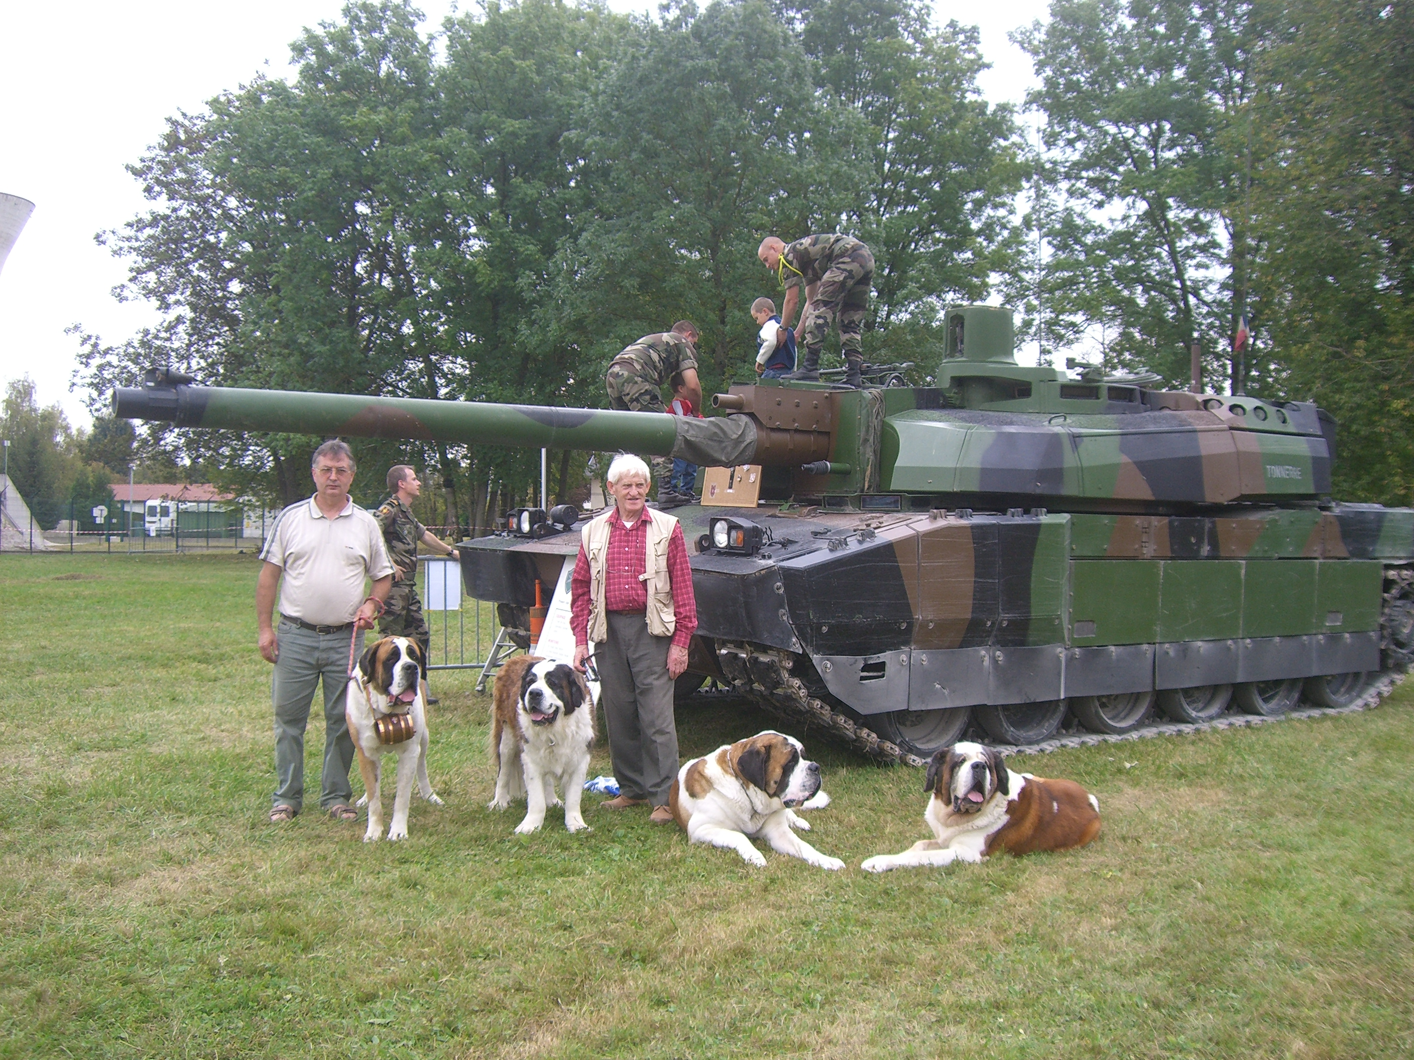
Activités ludiques pour les enfants, telles que le parcours « Kinder commando » ou les promenades en blindés.

Chiens militaires et chiens civils, chiens en club ou chiens en sortie dominicale, il y en aura de toutes les races et de toutes les tailles.
Compagnons de l'homme, ayant chacun leur spécificité, qu'ils soient spécialisés dans la recherche d'explosifs, de stupéfiants, chien d'attaque, chien de compagnie, ou chien d'aide au handicap, les chiens militaires et leurs maîtres, binômes indissociables, font partie de la seule unité cynophile française :
Le l32ème bataillon cynophile de l'armée de terre de Suippes. Crée le 1er juillet 1977, il s'honore d'une double filiation : celle du 132ème régiment d'infanterie dont il a hérité des traditions, et celle des unités cynotechniques des formations vétérinaires.
Le club français du Saint- Bernard et du Dogue du Tibet sera présent lors de cette manifestation, venez nombreux et en famille, nous rejoindre pour cette conviviale journée cynophile.
ENTREE GRATUITE, Buvette et Restauration sur place.
Rendez-vous le 26 Mai 2013 de 9H30 à 20h
Ferme de Piémont 51601 SUIPPES
Propriétaires de Saint-bernard et dogues du Tibet, si vous souhaitez participer à notre présentation de race, inscrivez vous avant le 20/05/13 auprès de :
Mme DEVIENNE Chantal Tel : 01 34 68 18 26

